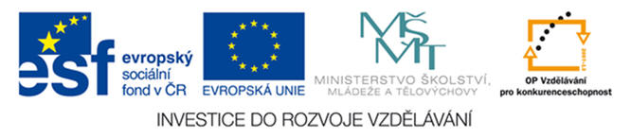

V období duben – červen 2013 proběhla jednotlivá školení u:

- část školení ICT – v tomto monitorovacím období proběhly školení ve dnech 1. – 4.dubna 2013 Windows server 2008 – správa účtů a prostředků, 20. června 2013 Tvorba webových aplikací pomocí AJAX
- školení Smart Board proběhlo dne 30. května 2013 školení Rozvoj pedagogů pracujících ve výuce s interaktivní tabulí Smart Board – pokročilé školení. Dne 31. května 2013 bylo školení Dovednosti pedagoga s interaktivní tabulí – pokročilé školení
- část Prevence a specifické potřeby proběhla školení ve dneh 25. – 28. června 2013 na Sociálně patologické projevy mládeže a Kyberšikana

